МИНИСТЕРСТВО ОБРАЗОВАНИЯ РЕСПУБЛИКИ БЕЛАРУСЬ  
Учреждение образования «БЕЛОРУССКИЙ ГОСУДАРСТВЕННЫЙ   
ТЕХНОЛОГИЧЕСКИЙ УНИВЕРСИТЕТ»

Факультет Информационных технологий

Кафедра Информационных систем и технологий

Специальность 6-05-0612-01 Программная инженерия

**ПОЯСНИТЕЛЬНАЯ ЗАПИСКА КУРСОВОГО ПРОЕКТА**

по дисциплине «Компьютерные языки разметки»

Тема «Веб-сайт «сервис по подбору автомобилей с пробегом»»

**Исполнитель**

студент 1 курса 7 группы ______________ М. С. Шикуть

подпись, дата

**Руководитель**

преподаватель-стажер ______________ А.В. Комкова

должность, учен. степень, ученое звание подпись, дата

Допущен(а) к защите __________________________________ _______________

__________________________________ _______________

__________________________________ _______________

дата, подпись

Курсовой проект защищен с оценкой

Руководитель _______________ ___________ А.В. Комкова

подпись дата инициалы и фамилия

МИНИСТЕРСТВО ОБРАЗОВАНИЯ РЕСПУБЛИКИ БЕЛАРУСЬ

Учреждение образования   
«БЕЛОРУССКИЙ ГОСУДАРСТВЕННЫЙ ТЕХНОЛОГИЧЕСКИЙ УНИВЕРСИТЕТ»

Факультет информационных технологий   
Кафедра информационных систем и технологий

Утверждаю

И.О. заведующего кафедрой

___________ Е.А. Блинова

подпись инициалы и фамилия

«___» _________________2025 г.

**ЗАДАНИЕ**

**на курсовое проектирование**

по дисциплине«Компьютерные языки разметки»

Курс 1 Группа: 7 Специальность: 6-05-0612-01 Программная инженерия

Студент: Шикуть Матвей Сергеевич

**1. Тема:** Веб-сайт **«**Cервис по подбору автомобилей с пробегом»

**2. Срок выполнения курсового проекта**: с 10 февраля 2025 г. по 05 мая 2025 г.

**3. Технические требования:**

3.1 Прототип веб-сайта должен быть разработан с использованием графических редакторов Figma/Adobe XD/Sketch.

3.2 Для хранения данных должен быть использован XML-формат.

3.3 Разметка содержания сайта должна быть выполнена с применением HTML5 и XML.

3.4 Для описания внешнего вида веб-страниц использовать SCSS и CSS3.

3.5 Веб-сайт должен содержать:

– семантические теги HTML5;

– графические элементы в форме SVG;

– несколько веб-страниц;

– JavaScript для управления элементами DOM.

3.6 Верстка сайта должна быть адаптивной и кроссбраузерной;

3.7 Для тестирования использовать The W3C Markup Validation Service/Git Super Linter

3.8 Проект и пояснения к проекту должны быть размещены на GitHub.

**4. Содержание пояснительной записки:**

1. Титульный лист;

2. Задание на курсовое проектирование;

3. Введение;

4. Постановка задачи;

5. Проектирование веб-сайта

6. Реализация структуры веб-сайта

7. Тестирование веб-сайта

8. Заключение

9. Список использованных источников

10. Приложения (полный исходный текст программы разработанного приложения с подробными комментариями)

**5. Форма представления на GitHub выполненного курсового проекта:**

– Теоретическая часть пояснительной записки курсового проекта должна быть представлена в формате MS Word.

– Оформление записки должно быть согласно правилам.

– Листинги представляются в приложении.

**Календарный план**

|  |  |  |
| --- | --- | --- |
| № п/п | Наименование этапов курсового проекта | Срок выполнения этапов проекта |
| 1 | Задание на курсовое проектирование. Титульный лист | 10.02.2025 |
| 2 | Введение. Постановка задачи | 03.03-09.03.2025 |
| 3 | Проектирование веб-сайта | 10.03-23.03.2025 |
| 4 | Реализация структуры веб-сайта на HTML5 и внешнего оформления на SCSS и СSS3 | 24.03–16.04.2025 |
| 5 | Тестирование веб-сайта | 17.04–24.04.2025 |
| 6 | Заключение | 25.04.2025 |
| 7 | Список использованных литературных источников. Приложения | 26.04.2025 |
| 6 | Подготовка и оформление пояснительной записки курсового проекта | 28.04–04.05.2025 |
| 7 | Сдача на допуск к защите курсового проекта | 05.05.2025 |
| 8 | Защита курсового проекта | 19.05-31.05.2025 |

**5. Дата выдачи задания** «10» февраля 2025 г.

Руководитель __________________ А.В. Комкова

(подпись)

Задание принял к исполнению _______________________

(дата и подпись студента)

Содержание

**Введение** 5

**1. Постановка задачи** 6

**1.1 Обзор аналогичных решений.** 6

**1.2. Технические задание** 9

**1.3. Выбор средств реализации программного продукта** 10

**1.4. Вывод** 11

**2.** **Проектирование страниц веб-сайта** 12

**2.1. Выбор стилевого оформления** 12

**2.2. Выбор шрифтового оформления** 12

**2.3. Разработка логотипа** 13

**2.4. Разработка пользовательских элементов** 13

**3. Реализация структуры веб-сайта** 16

**3.1. Структура HTML-документа** 16

**3.2. Добавление таблиц стилей SCSS и CSS.** 17

**3.3. Использование стандартов SVG** 17

**3.3. Использование JavaScript** 18

**3.5. Выводы** 18

**4. Тестирование веб-сайта** 20

**4.1. Адаптивный дизайн веб-сайта** 20

# **Введение**

В современных условиях автомобиль стал неотъемлемой частью повседневной жизни, обеспечивая мобильность и удобство как в личных, так и в деловых целях. С каждым годом растёт интерес к рынку автомобилей с пробегом, что обусловлено более доступными ценами по сравнению с новыми авто, а также широким выбором моделей и комплектаций. Однако поиск подходящего транспортного средства на вторичном рынке часто связан с рядом трудностей: недостаточная прозрачность информации, отсутствие удобных инструментов фильтрации и анализа предложений, а также риски, связанные с техническим состоянием автомобилей.

Целью данного курсового проекта является разработка веб-сайта для подбора авто с пробегом, который позволит пользователям удобно искать автомобили по различным параметрам.

Задачи курсового проекта: создать веб-сайт, подходящий для подбора автомобилей с пробегом, разработать прототип, макет, адаптивность.

Целевая аудитория: потенциальные покупатели подержанных автомобилей, автолюбители, интересующиеся рынком б/у авто, дилеры и частные продавцы.

# **1. Постановка задачи**

## **1.1 Обзор аналогичных решений.**

Первым рассматриваемым проектом среди конкурентов является «Автоподбор.бел» [1]. Сайт «Автоподбор.бел» интересен тем, что выполнен в минималистичном дизайне с понятным для пользователя интерфейсом. Он выполнен в светло-зелёных и белых тонах, которые дают данному сайту легкость. Макет сайта представлен на рисунке 1.1.

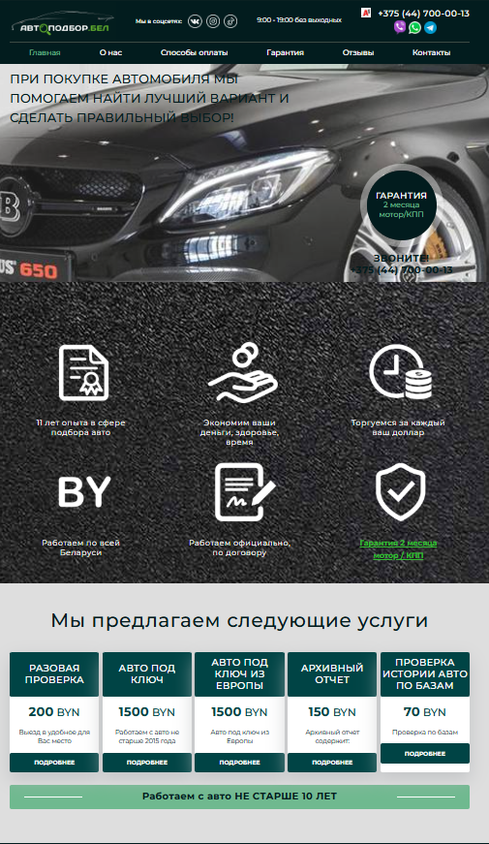

Рисунок. 1.1 – Сайт «Автоподбор.бел»

Достоинством этого сайта является хедер сайта, который содержит всю необходимую контактную и не только информацию. Также в хедере содержится множество ссылок на различные страницы сайта. 

Рисунок. 1.2 –Хедер сайта «Автоподбор.бел»

Вторым рассматриваемым проектом среди конкурентов является «KlimAvto» [2]. Сайт «KlimAvto» представлен на рисунке 1.3. Он выполнен в бело-синих цветах.

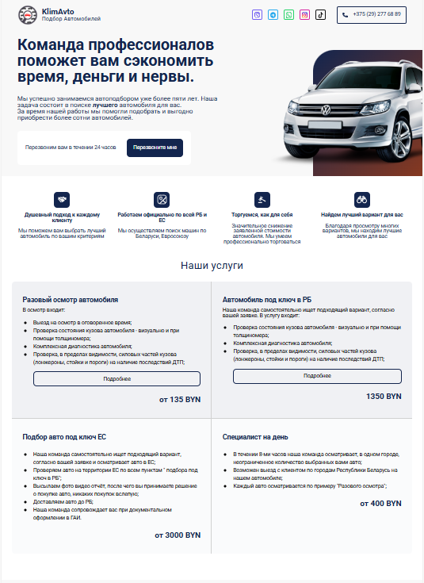

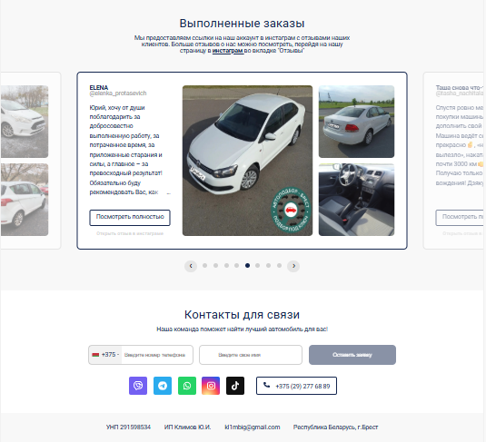

Рисунок. 1.3 – Cайт «KlimAvto»

Стоит отметить различия в наполнении хедера и футера сайтов. У сайта «KlimAvto» как хедер, так и футер выполнены достаточно лаконично. В верхней части размещено основное меню с несколькими разделами, а также контактный телефон. Такой подход делает структуру сайта менее насыщенной дополнительными материалами и навигацией. Хедер представлен на рисунке 1.4. Футер представлен на рисунке 1.5.



Рисунок. 1.4 – Хедер сайта «KlimAvto»

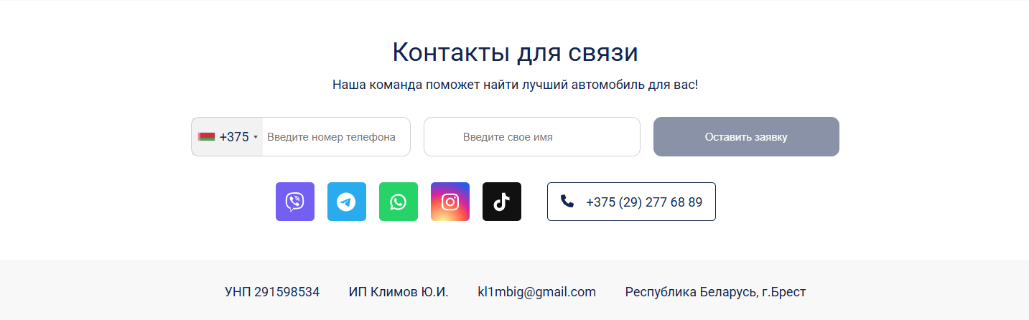

Рисунок. 1.5 – Футер сайта «KlimAvto»

**1.2. Технические задание**

1) Курсовой проект представляет собой веб-сайт для компании, занимающейся подбором автомобилей с пробегом. Сайт содержит страницы с описанием предоставляемых услуг, информацией о команде специалистов, отзывами клиентов, а также контактными данными для связи.

2) Цель сайта — предоставить потенциальным клиентам полную информацию о компании и её услугах, а также упростить процесс обращения за подбором автомобиля.

Целевая аудитория сайта включает как опытных автолюбителей, так и людей, впервые сталкивающихся с покупкой автомобиля с пробегом. Основная аудитория — это пользователи, заинтересованные в приобретении проверенного, качественного автомобиля с помощью профессионалов.

Сайт позволяет: повысить доверие к компании за счёт представления отзывов и состава команды, ознакомить клиентов с услугами и условиями подбора, упростить коммуникацию с потенциальными клиентами через контактные формы.

3) Материалы.Исполнитель обязуется выполнить минимальное наполнение сайта, которое позволит начать эксплуатацию сайта заказчиком. В обязанности исполнителя входит: front сайта, разработать дизайн сайта, который с одной стороны будет функциональным, а с другой-раскрывать концепцию компании по подбору автомобилей с пробегом.

4) Технические средства

Первое техническое средство – это прототип веб-сайта. Он должен быть разработан с использованием графических редакторов Figma.

Второе техническое средство – это разметка сайта. Разметка содержания сайта будет выполнена с применением HTML5.

Третье техническое средство – таблица стилей. Для описания внешнего вида веб-страниц использован Sass/CSS3.

Четвертое техническое средство – это SVG формат. На сайте будут использованы графические элементы в формате SVG.

Пятое техническое средство – создание анимаций будет выполнено с применением JavaScript.

5) Прототип с пояснениями.

Шапка сайта с логотипом и навигационным меню должна оставаться неизменной на всех страницах ресурса, обеспечивая единый стиль и удобство перемещения по сайту.

Структура контента должна быть организована таким образом, чтобы пользователь мог быстро и без затруднений находить необходимую информацию. Макет сайта представлен на рисунке 1.6.

Дизайн сайта должен быть визуально приятным и сбалансированным по композиции. Элементы интерфейса следует располагать с учётом правильных пропорций и размеров, обеспечивая удобство восприятия и взаимодействия.

7) Верстка сайта должна быть адаптивной и корректно отображаться во всех современных браузерах, обеспечивая кроссбраузерную совместимость. Для стилизации внешнего вида страниц используются Sass и CSS3. При необходимости допускается редактирование изображений с помощью графических редакторов.

В проекте применяются графические файлы в форматах: JPG, SVG, WebP.

8) Дополнительные пожелания заказчика: анимация для оживления веб-сайта.

**1.3. Выбор средств реализации программного продукта**

Курсовая работа выполняется в редакторе кода Visual Studio Code.

При создании веб-сайта были использованы следующие языки: HTML, CSS, JavaScript, XML, а также препроцессор SCSS для CSS.

HTML (HyperText Markup Language) — это стандартизированный язык разметки, используемый для создания структуры веб-страниц. Он состоит из различных элементов, таких как заголовки, списки, изображения и многое другое, которые описывают содержимое страницы и определяют его структуру.

CSS (Cascading Style Sheets) — это язык стилей, который используется для оформления веб-страниц. С помощью CSS можно определять различные аспекты внешнего вида элементов HTML, такие как цвета, шрифты, размеры, расположение и многое другое. CSS позволяет разделять содержимое и представление, что облегчает изменение внешнего вида страницы без изменения её содержимого.

JavaScript — это высокоуровневый язык программирования, который применяется для добавления интерактивности на веб-страницы. Он позволяет создавать динамические элементы на странице, обрабатывать события пользователя, выполнять асинхронные запросы к серверу, анимировать элементы и многое другое.

XML (eXtensible Markup Language): — это расширяемый язык разметки, используемый для хранения и передачи данных. Он представляет собой текстовый формат, состоящий из тегов, которые описывают структуру и содержимое данных. XML часто используется для обмена данными между различными системами, так как он обеспечивает универсальный способ представления информации.

SCSS (Sassy CSS) — это препроцессор CSS, который добавляет некоторые дополнительные функции и возможности к обычному CSS. SCSS позволяет использовать переменные, вложенные правила, миксины, операторы и другие конструкции, которые делают стили более модульными, управляемыми и повторно используемыми.

**1.4. Вывод**

В рамках данного раздела была проведена детальная проработка ключевых аспектов разработки веб-сайта для компании по подбору автомобилей с пробегом. Особое внимание было уделено выбору современных технологий и инструментов, способных обеспечить высокую производительность, надёжность и удобство использования сайта.

Также было сформировано техническое задание, которое стало основополагающим документом для всего проекта. В нём чётко зафиксированы как функциональные, так и нефункциональные требования, что позволило задать чёткие ориентиры для разработки.

На основании утверждённого задания были определены оптимальные технологии и средства реализации. Грамотный выбор инструментов разработки обеспечивает не только эффективное создание веб-продукта, но и его дальнейшее масштабирование и поддержку. Таким образом, заложены все необходимые условия для успешной реализации проекта и достижения поставленных целей.

В результате выполнения курсового проекта будет разработан веб-сайт для компании, предоставляющей услуги по подбору автомобилей с пробегом. С помощью данного ресурса пользователь сможет ознакомиться с перечнем доступных услуг, узнать о команде специалистов, прочитать отзывы клиентов, а также получить полную информацию о процессе подбора авто. Кроме того, сайт позволит быстро связаться с компанией и оставить заявку на индивидуальный подбор автомобиля.

**2. Проектирование страниц веб-сайта**

**2.1 Структура веб-сайта**

Структура веб-сайта включает в себя 7 страницы: главная, услуги, команда, отзывы, контакты, о нас, оформить заявку. Прототипы веб-сайта представлены в приложении А. Макет представлен в приложении Б. Структура веб-сайта представлена на рисунке 2.1.

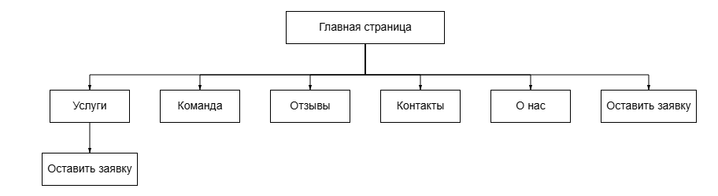

Рисунок 2.1 – Структура веб-сайта

**2.2 Выбор способа верстки**

В связи с тем, что требования курсового проекта предполагают обеспечение кроссбраузерности и адаптивности, в качестве способа вёрстки была выбрана технология Flexbox. Данный подход обеспечивает гибкое и эффективное распределение элементов внутри контейнеров, упрощает построение как простых, так и сложных интерфейсных блоков.

**2.3 Выбор стилевого оформления**

Стилевое оформление веб-сайта является важным элементом, определяющим его привлекательность и удобство для пользователя. При разработке дизайна веб-сайта по подбору автомобилей с пробегом основное внимание было уделено созданию современного и контрастного образа, который подчеркивает надёжность компании и выделяет её среди конкурентов.

В качестве основной цветовой палитры выбраны: чёрный цвет, создающий строгий и профессиональный фон, а также два акцентных оттенка — золотисто-жёлтый (#facc15) и золотой (#FFD700). Эти цвета используются для выделения ключевых элементов интерфейса: кнопок, ссылок и навигационных элементов. Сочетание чёрного и золотых оттенков формирует элегантный и солидный стиль веб-сайта, вызывая ассоциации с качеством, надёжностью и премиум-сервисом.

Композиция дизайна выстроена с использованием достаточного количества свободного пространства, что помогает сфокусировать внимание пользователя на содержании веб-сайта и упрощает навигацию. Все графические элементы и изображения стилизованы с учётом выбранной цветовой схемы, обеспечивая единое и гармоничное восприятие всех страниц ресурса.

Таким образом, выбранное стилевое решение поддерживает цели проекта: подчеркнуть статус компании, сделать веб-сайт визуально привлекательным и обеспечить удобство для посетителей при выборе услуг по подбору автомобилей.

Цветовая палитра представлена на рисунке 2.2.

|  |  |  |  |
| --- | --- | --- | --- |
|  |  |  |  |
| #000000 | #FFFFFF | #FACC15 | #FFD700 |

Рисунок 2.2 – Основные цвета веб-сайта

**2.4 Выбор шрифтового оформления**

Выбор категории шрифта, гарнитуры и размера оказывает не меньшее влияние на восприятие дизайна, чем визуальные элементы и графика. В рамках данного веб-сайта будет использоваться шрифт Overpass, загруженный из библиотеки Google Fonts.

Подключение шрифта будет выполнено с помощью директивы @font-face, что обеспечит корректное и безопасное отображение текста на всех устройствах и в разных браузерах.

## **2.5 Разработка логотипа**

Логотип — это символ, который представляет марку и его индивидуальность через самый простой образ. Логотипы воплощают бренд в сознании потенциальных клиентов.

Разработка логотипа осуществлялась в графическом редакторе Figma. Дизайн логотипа представлен на рисунке 2.2. Логотип выполнен в формате SVG, листинг представлен в приложении Е.



Рисунок 2.2 – Логотип

**2.6** **Разработка пользовательских элементов**

В проекте будут представлены такие элементы пользовательского интерфейса как навигационное меню, подвал, форма.

Навигационное меню — это элемент веб-сайта, который помогает пользователю быстро находить нужную информацию, перемещаясь между страницами. Пример меню показан на рисунке 2.5.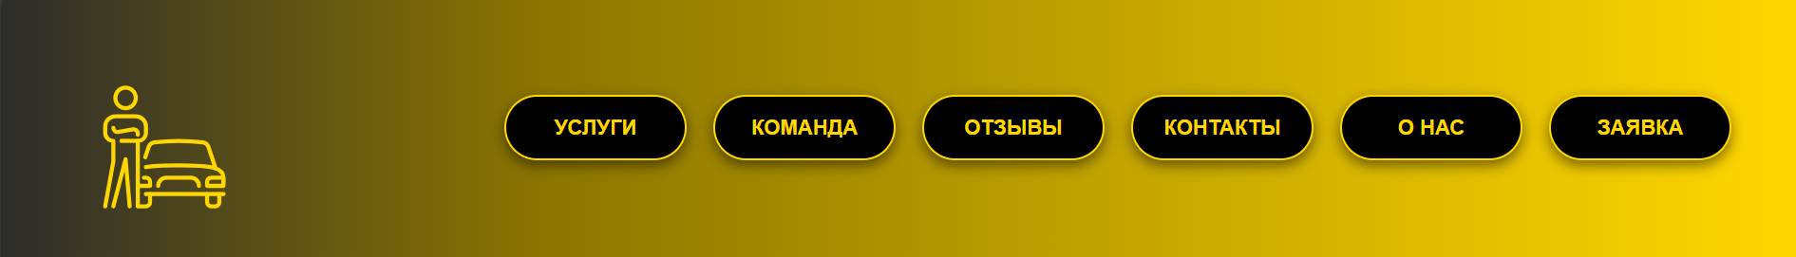

Рисунок 2.5 – Навигационное меню

Подвал сайта выполняет вспомогательную навигационную и информационную функцию. В нём размещаются ссылки на социальные сети компании. Подвал веб-сайта представлен на рисунке 2.6.



Рисунок 2.6 – Подвал веб-сайта

Форма на веб-сайте предназначена для организации взаимодействия пользователя с системой. С её помощью можно собирать данные, оформлять заявки, регистрировать пользователей и обеспечивать обратную связь

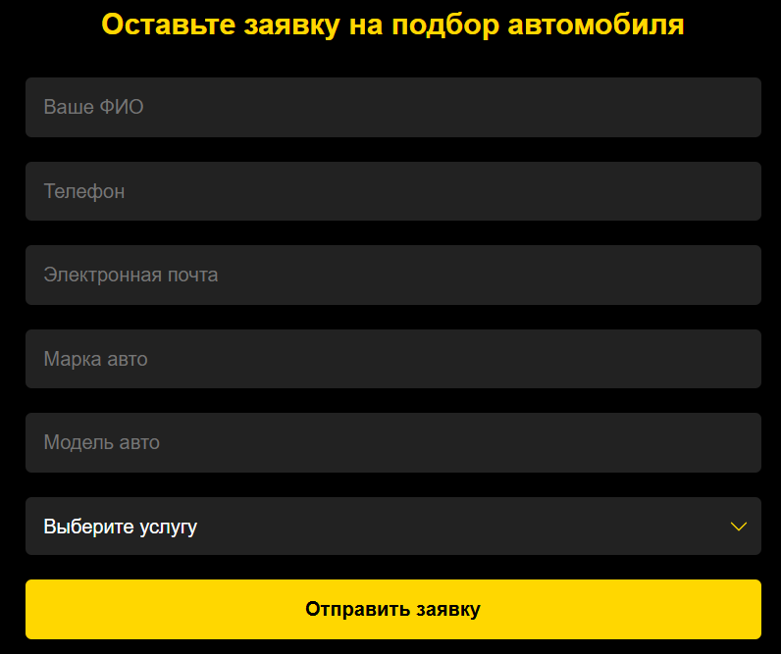

Рисунок 2.6 – Форма

**2.7 Разработка спецэффектов**

Кнопки, предназначенные для перехода на страницы с формой, имеют стандартное оформление. При наведении курсора их стиль изменяется. Примеры внешнего вида кнопок показаны на рисунках 2.3 и 2.4.



Рисунок 2.3 – Кнопка до наведения

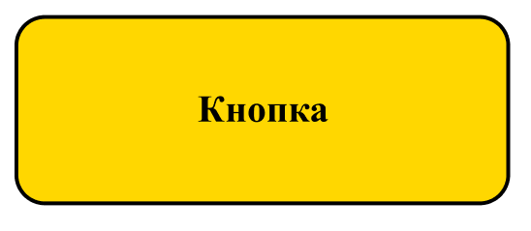

Рисунок 2.4 – Кнопка после наведения

На страницах веб-сайты будут разработаны динамические эффекты, которые позволят придать веб-сайту интерактивность и сделают его более привлекательным для пользователя. На главной странице будет слайдер, на котором будут сменятся фото автомобилей. Эффект замены фотографий представлен на рисунке 2.7. и 2.8.

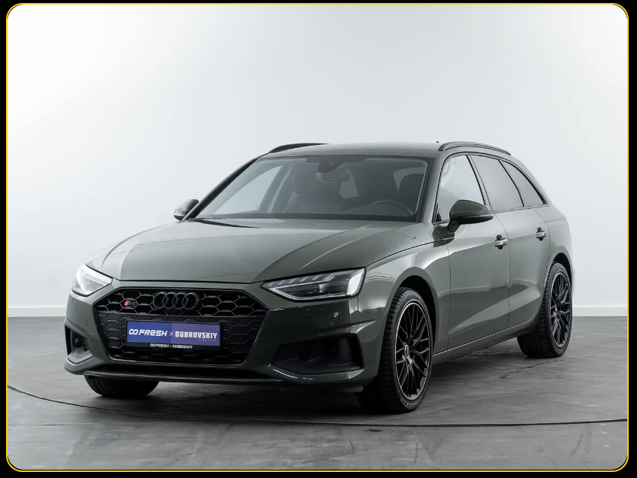

Рисунок 2.3 – Начальное изображение слайдера



Рисунок 2.3 –Следующее изображение слайдера

На главной странице веб-сайта есть раздел с вопросами, которые могут возникать у клиентов. При нажатии на вопрос выпадает ответ на него. Кнопки представлены на рисунке 2.5 и 2.6.



Рисунок 2.5 – Кнопка до наведения

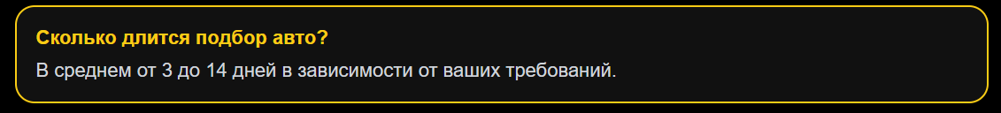

Рисунок 2.6 – Кнопка после наведения

В нашем блоке с отзывами реализован динамичный спецэффект, который позволяет пользователям легко переключаться между отзывами с помощью кнопок "вперед" и "назад". Этот эффект делает просмотр отзывов более интерактивным и удобным.

Когда вы нажимаете на кнопку "вперед", отображается следующий отзыв, а при нажатии на кнопку "назад" – предыдущий. Для плавности перехода используется анимация, которая плавно изменяет контент блока, создавая эффект перелистывания.

Пример блока с отзывами представлен на рисунке 2.7 и 2.8.

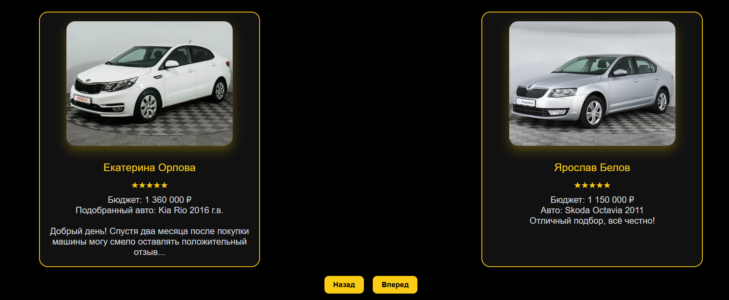

Рисунок 2.7 – До нажатия на кнопку "вперед"

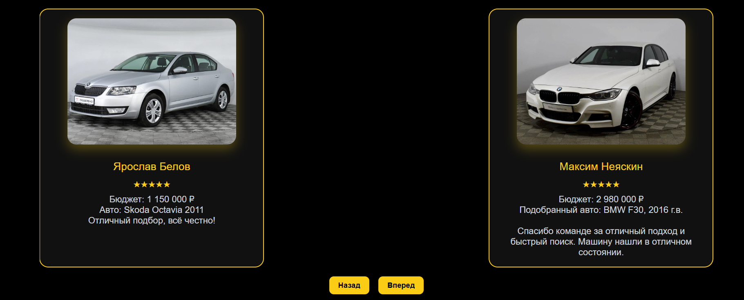

Рисунок 2.7 – После нажатия на кнопку "вперед"

На странице команды реализован интерактивный эффект при наведении на карточку сотрудника: появление дополнительной информации о специалисте и изменение фона изображения.

 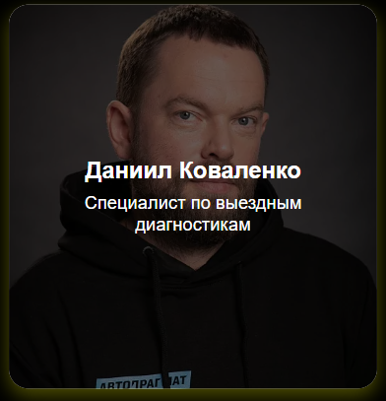

Рисунок 2.7 – Карточка сотрудника до и после наведения

**2.8 Выводы**

На данном этапе были созданы прототип сайта, а затем и макеты веб-страниц. Было определено стилевое оформление веб-сайта: основная цветовая палитра, шрифтовое оформление, элементы пользовательского интерфейса, а также эффекты и переходы, придающие страницам динамики. Также был разработан логотип веб-сайта.

**3. Реализация структуры веб-сайта**

**3.1. Структура HTML-документа**

HTML-документ представляет собой основу веб-сайта, выполненную по стандарту HTML5. Структура HTML-документа показана в листинге 3.1.

В теге <head> подключаются метаданные, стили и заголовок страницы. Основное содержимое размещается в теге <body>, где используются семантические элементы, такие как <nav>, <header>, <footer>.

В <header> находится горизонтальное меню с названием компании и ссылками на другие страницы. Меню адаптируется под мобильные устройства, превращаясь в выпадающее меню-«бургер».

В <footer> размещены контакты, ссылки, социальные сети и адрес.

Форма создаётся с использованием <form>, <label>, <input>, а переход к ней — через теги <a> и <button>. Контент организуется с помощью <div>, изображения вставляются через <img>.

<!DOCTYPE html>

<html lang="ru">

<head> … </head>

<body>

<header class="header"> … </header>

<main> … </main>

<footer class="footer"> … </footer>

</body>

</html>

Листинг 3.1 – Структура HTML-документа

Теги <header> и <footer> — это семантические элементы HTML5, предназначенные для структурирования содержимого веб-страницы.

<footer class="footer">

<div class="footer-inner">

<a href="main_gpt.html">

<img src="photo/logo.svg" alt="Логотип футера" class="footer-logo-img" />

</a>

<div class="footer-text">

<div>Минск, ул. Свердлова 13а <br> Все права защищены. <br> Политика конфиденциальности</div>

</div>

<div class="footer-socials">

<a href="https://www.youtube.com/" target="_blank">

<button class="footer-btn" aria-label="YouTube">

<img src="photo/youtube.svg" alt="YouTube" class="footer-icon" />

</button>

</a>

<a href="https://www.instagram.com/" target="_blank">

<button class="footer-btn" aria-label="Instagram">

<img src="photo/insta.svg" alt="Instagram" class="footer-icon" />

</button>

</a>

<a href="https://t.me/telegram" target="_blank">

<button class="footer-btn" aria-label="Telegram">

<img src="photo/tg.svg" alt="Telegram" class="footer-icon" />

</button>

</a>

</div>

</div>

</footer>

Листинг 3.2 – Структура подвала веб-сайта

**3.2 Добавление таблиц стилей SCSS и CSS.**

CSS (Cascading Style Sheets, каскадные таблицы стилей) — язык описания внешнего вида HTML-документа.

Использование таблиц стилей Sass (SCSS) и CSS значительно упрощает процесс создания стилистического оформления страницы. Sass, благодаря поддержке вложенности, предоставляет возможность писать CSS-правила и организовывать их в иерархическом виде, что делает код более читабельным и удобным для работы. Листинг Sass (SCSS) и CSS и представлены в приложении Г.

.header {

width: 100%;

height: 200px;

background: linear-gradient(to right, #2c2c2c 0%, #8b7500 30%, #bfa100 60%, #ffd700 100%);

border-bottom: 2px solid #000;

&-inner {

max-width: 1440px;

height: 100%;

margin: 0 auto;

display: flex;

align-items: center;

justify-content: space-between;

padding: 0 50px;

.logo {

width: 150px;

height: 70px;

background-size: cover;

background-position: center;

cursor: pointer;

&-img {

width: 150px;

height: 100px;

}

}

}

Листинг 3.3 – Пример использования scss в коде

**3.3 Использование стандартов JSON**

**3.4 Использование стандартов DOM**

JavaScript используется в браузерах как язык сценариев, это позволяет добавлять динамичность и интерактивность на веб-страницы, что делает их более привлекательными и удобными для пользования.

JavaScript использовался для работы слайдера страницах сайта, для работы меню-гамбургера на мобильной версии сайта. Фрагмент кода представлен ниже в листинге 3.2.

let currentIndex = 0;

const slides = document.querySelectorAll('.slide');

function showSlides() {

slides.forEach((slide, index) => {

slide.style.transform = `translateX(${(index - currentIndex) * 100}%)`;

});

}

function nextSlide() {

currentIndex = (currentIndex + 2) % slides.length;

showSlides();

}

function prevSlide() {

currentIndex = (currentIndex - 2 + slides.length) % slides.length;

showSlides();

}

showSlides();

function toggleFaq(item) {

const answer = item.querySelector('.faq-answer');

answer.style.display = answer.style.display === 'block' ? 'none' : 'block';

}

Листинг 3.4 – JavaScript, использованный для слайдера отзывов

Данный код предназначен для работы слайдера в блоке с отзывами, используемого на главной странице веб-сайта.

**3.5. Выводы**

На данном этапе была успешно реализована структура веб-сайта с использованием HTML и семантических тегов, что позволило создать понятную и доступную для поисковых систем структуру страницы. Для стилизации был применен SCSS/CSS, что обеспечило удобство и гибкость в создании внешнего вида сайта.

Были внедрены элементы SVG-графики, что позволило достичь высококачественного отображения изображений.

Использование JavaScript обеспечило динамичность работы сайта, добавив интерактивность и улучшив пользовательский опыт. Также было выполнено полное стилистическое оформление с анимациями, что сделало сайт более привлекательным и современным.

Сайт полностью готов к следующему этапу — тестированию, что позволит проверить его функциональность, производительность и совместимость с различными устройствами и браузерами.

**4. Тестирование веб-сайта**

**4.1. Адаптивный дизайн веб-сайта**

Для реализации адаптивности использовались медиа-запросы и flex верстка. Благодаря этому веб-сайт остаётся удобным для использования на любых устройствах. Вид главной страницы с мобильного устройства представлен на рисунке 4.1. Вид главной страницы с компьютера – на рисунке 4.2.

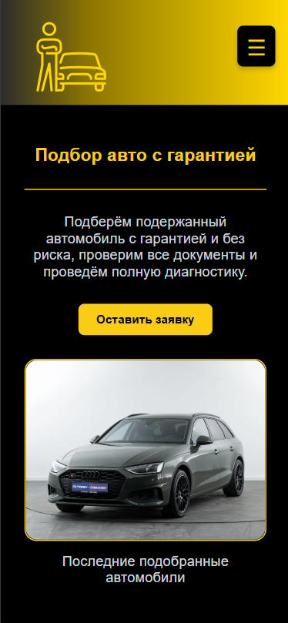

Рисунок 4.1 – Вид главной страницы с мобильного устройства

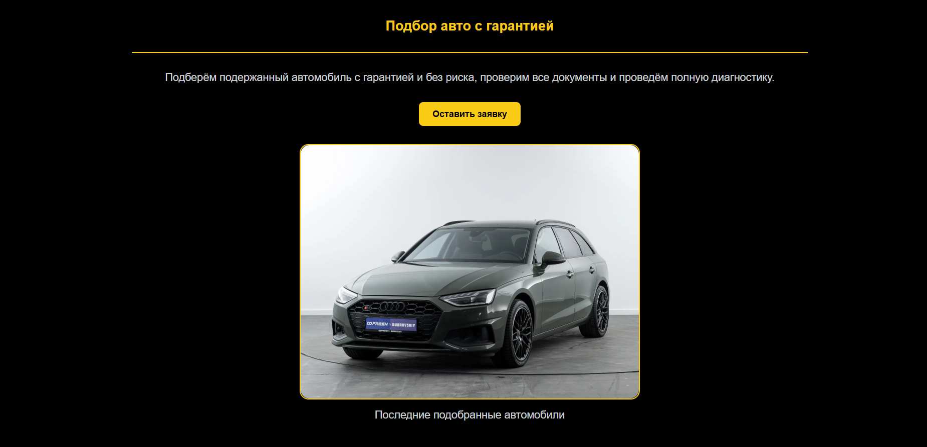

Рисунок 4.2 – Вид главной страницы с компьютера

Адаптивный дизайн всего веб-сайта расположен в приложении Е.

**4.2. Кроссбраузерность веб-сайта**

Кроссбраузерность — это способность веб-сайта корректно отображаться и функционировать во всех популярных браузерах без сбоев, ошибок в верстке и с одинаково удобной читаемостью контента. Основная задача кроссбраузерности — обеспечить минимальные различия в дизайне сайта при его просмотре в различных веб-обозревателях. В ходе проверки не было выявлено каких-либо расхождений. Тестирование проводилось в браузерах Google Chrome, Opera, Microsoft Edge и Яндекс.Браузер.

**4.3. Руководство пользователя**

Главная страница — это центральный раздел веб-сайта, с которого начинается взаимодействие пользователя. В шапке размещено навигационное меню со страницами: «Услуги», «Команда», «Отзывы», «Контакты», «О нас» и «Оставить заявку». Внизу страницы расположен футер с иконками социальных сетей для связи. Навигация проста: клик по любому пункту меню мгновенно переносит на необходимую страницу веб-сайта

**4.4. Выводы**

На этом этапе было проведено исследование поведения веб-сайта при использовании с различных устройств, а также выполнено тестирование в большом числе браузеров. В результате для веб-сайта был создан адаптивный дизайн и обеспечена кроссбраузерная совместимость. Это позволит пользователям комфортно ориентироваться на сайте и просматривать его на разных устройствах.

**Заключение**

В ходе выполнения курсовой работы был создан полноценный веб-сайт, представляющий сервис по подбору автомобилей с пробегом. Для его разработки применялся широкий набор технологий, включая HTML5, SCSS, JavaScript и XML, что позволило повысить качество конечного продукта и значительно сократить время разработки.

Перед началом работы были изучены и проанализированы аналогичные сервисы, выявлены их сильные и слабые стороны, что помогло сформировать техническое задание для данного проекта.

Процесс проектирования сайта начался с создания прототипов, на основе которых был разработан дизайн-макет, использованный при вёрстке. Для создания макета использовался онлайн-инструмент Figma, а также были реализованы уникальные пользовательские элементы интерфейса.

Тестирование подтвердило кроссбраузерную совместимость и адаптивность сайта, обеспечив корректное отображение на различных устройствах и браузерах.

Дополнительные материалы представлены в приложениях А–Е.

В пояснительной записке подробно описаны этапы разработки, выбранные технологии и особенности реализации поставленных задач.

Ссылка на репозиторий с курсовым проектом